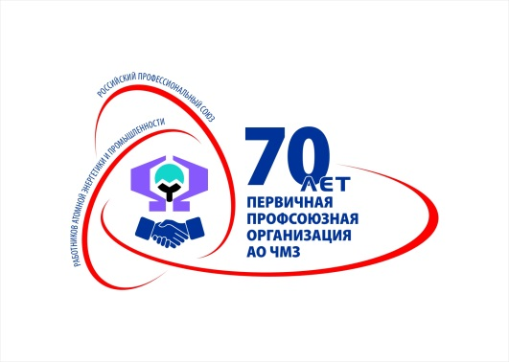
ИНФОРМАЦИОННЫЙ ЛИСТОК № 9

ПЕРВИЧНОЙ ПРОФСОЮЗНОЙ ОРГАНИЗАЦИИ ЧМЗ

Молодецкие забавы – 2018
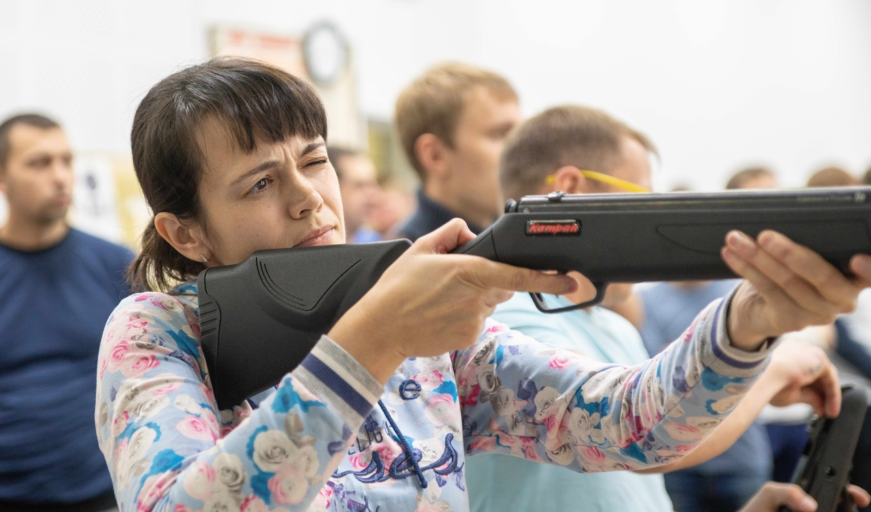
С 7 по 9 ноября на ЧМЗ прошла спартакиада «Молодецкие забавы». В спортивных состязаниях приняло участие 20 команд (в каждой по 12 участников). Команды соревновались в семи видах спорта:
Стрельба из малокалиберной винтовки – дуэльная стрельба:
1 место – команда цеха № 80
2 место – цех № 5
3 место – цех № 4
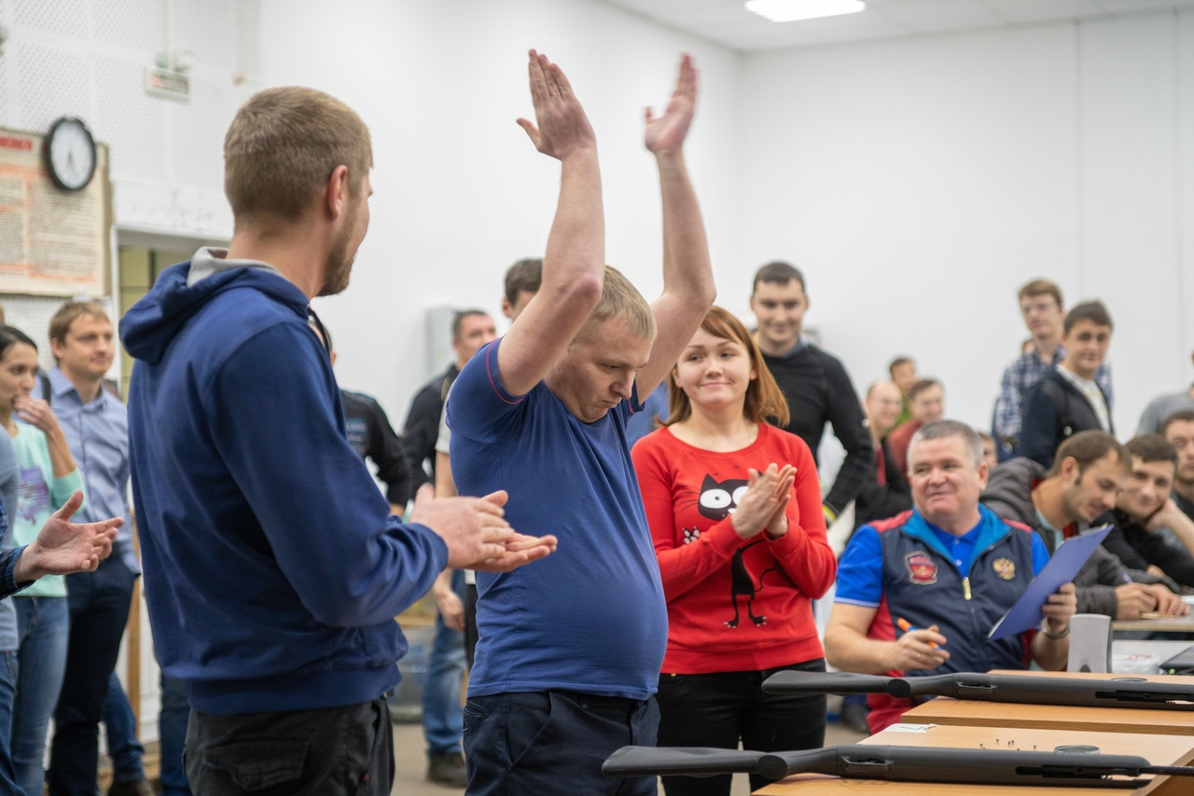
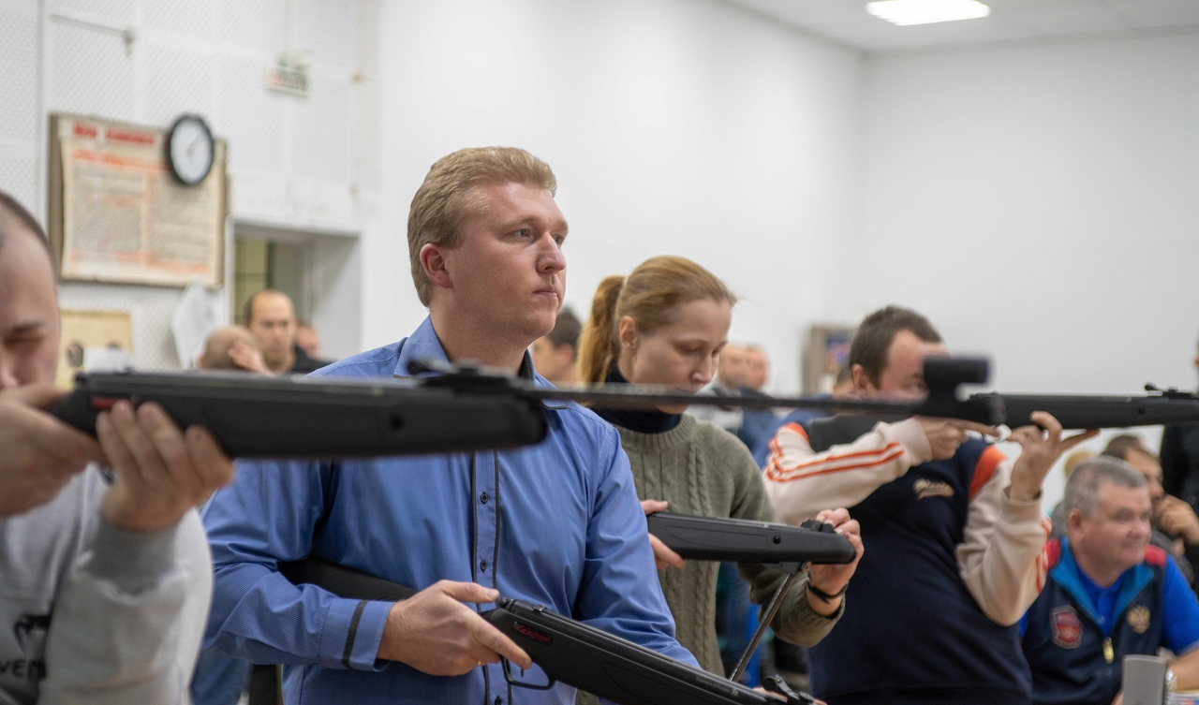

Гиревой спорт:
1 место – цех № 5, 2 место – цех № 60, 3 место – цех № 90
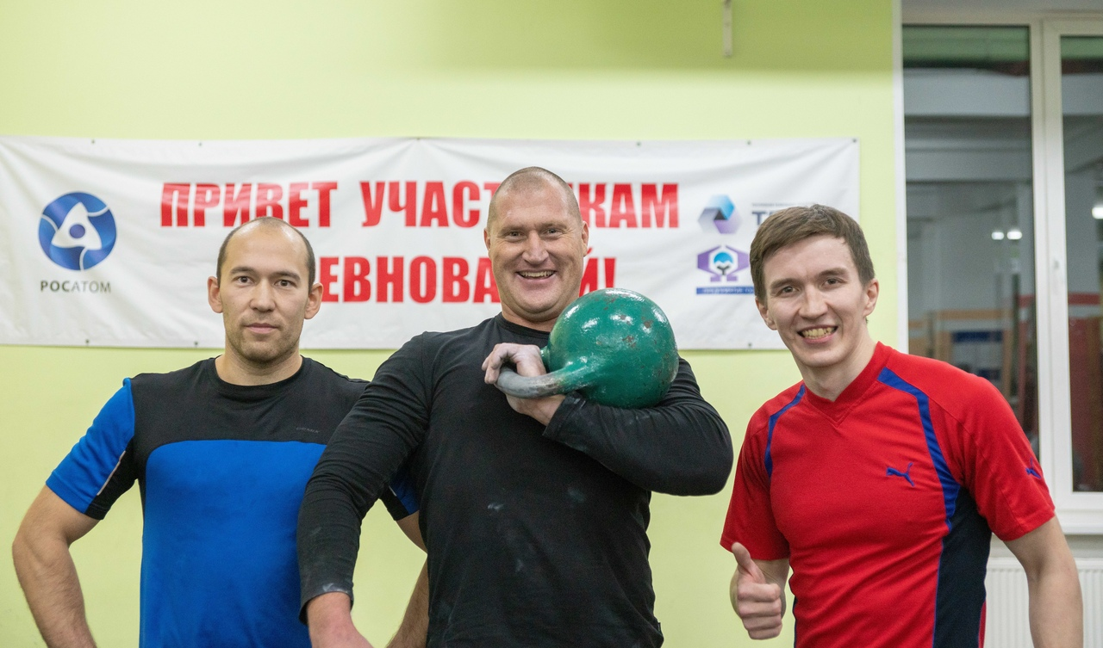

ИНФОРМАЦИОННЫЙ ЛИСТОК № 9

ПЕРВИЧНОЙ ПРОФСОЮЗНОЙ ОРГАНИЗАЦИИ ЧМЗ

Комбинированная водная эстафета 6 чел.х25 м:
1 место – цех № 1
2 место – команда СРПБОТиОС
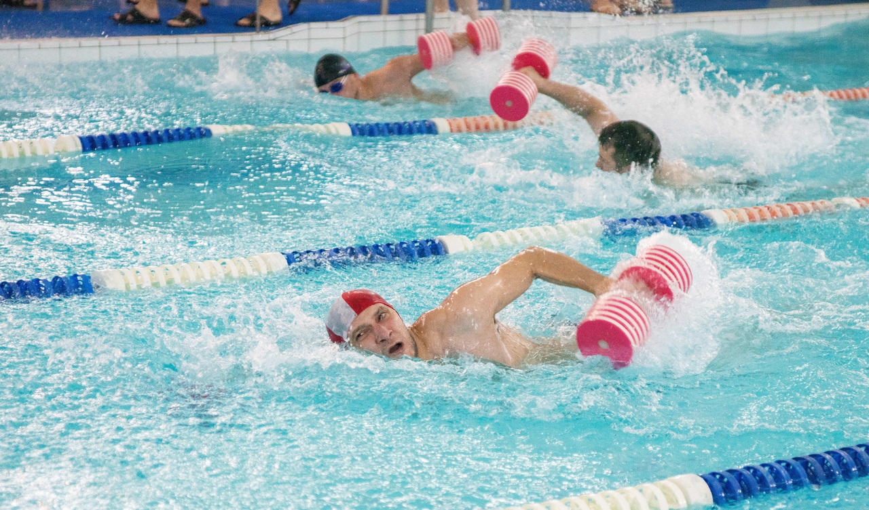
3 место – команда МК ЧМЗ

Водная эстафета 4 чел.х25 м:
1 место – команда СРПБОТиОС
2 место – цех № 1
3 место – ООО «Энергоремонт»
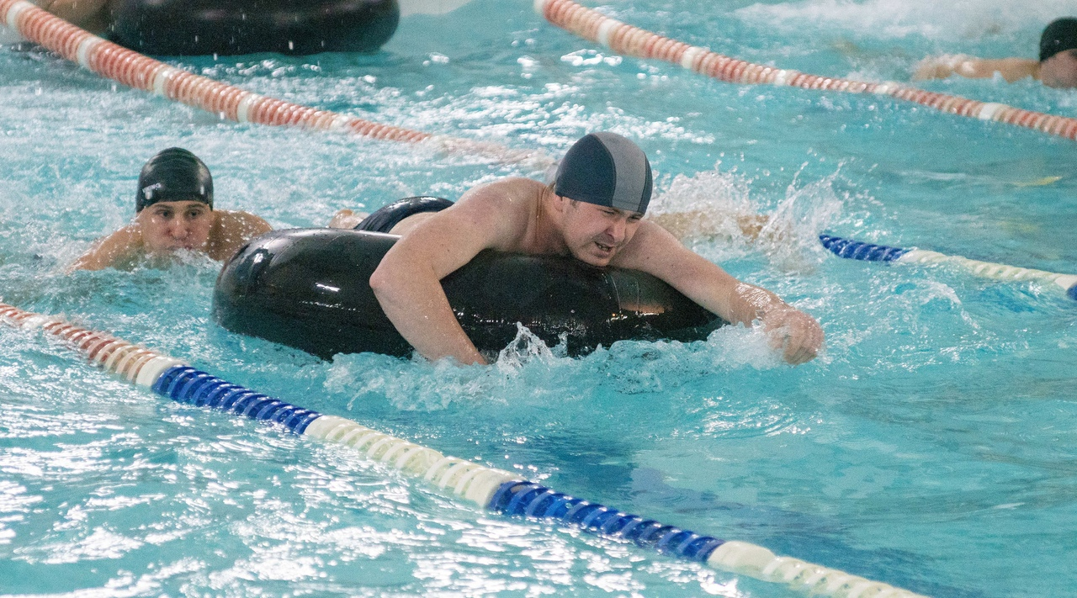

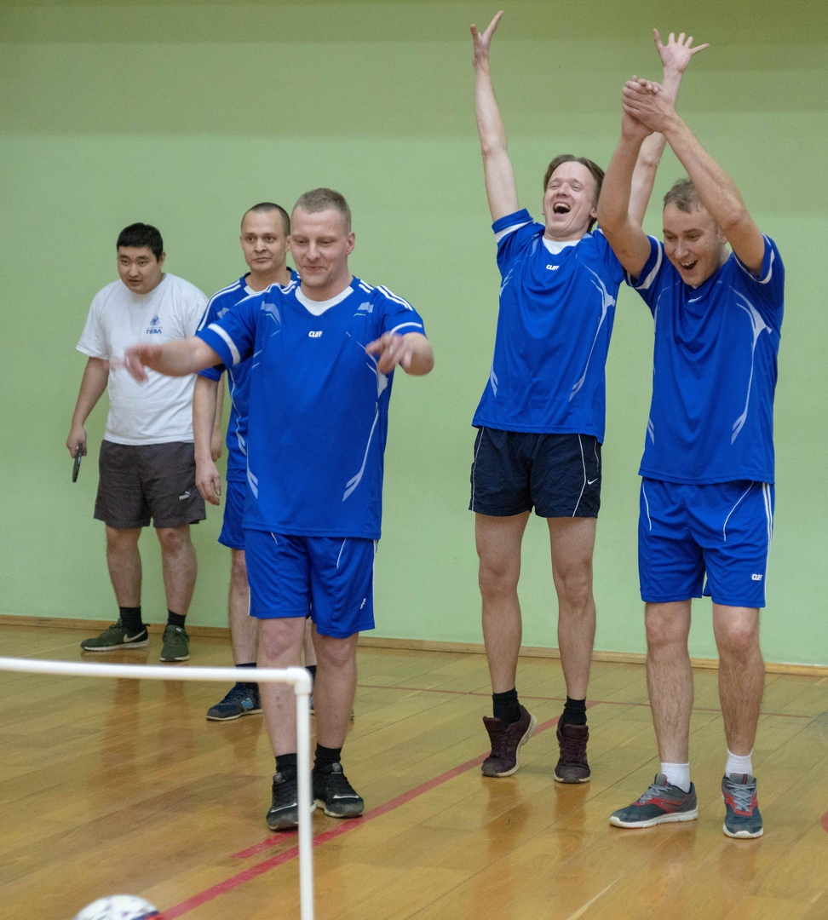
Беговая юмористическая эстафета:
1 место – команда СРПБОТиОС
2 место – цех № 1
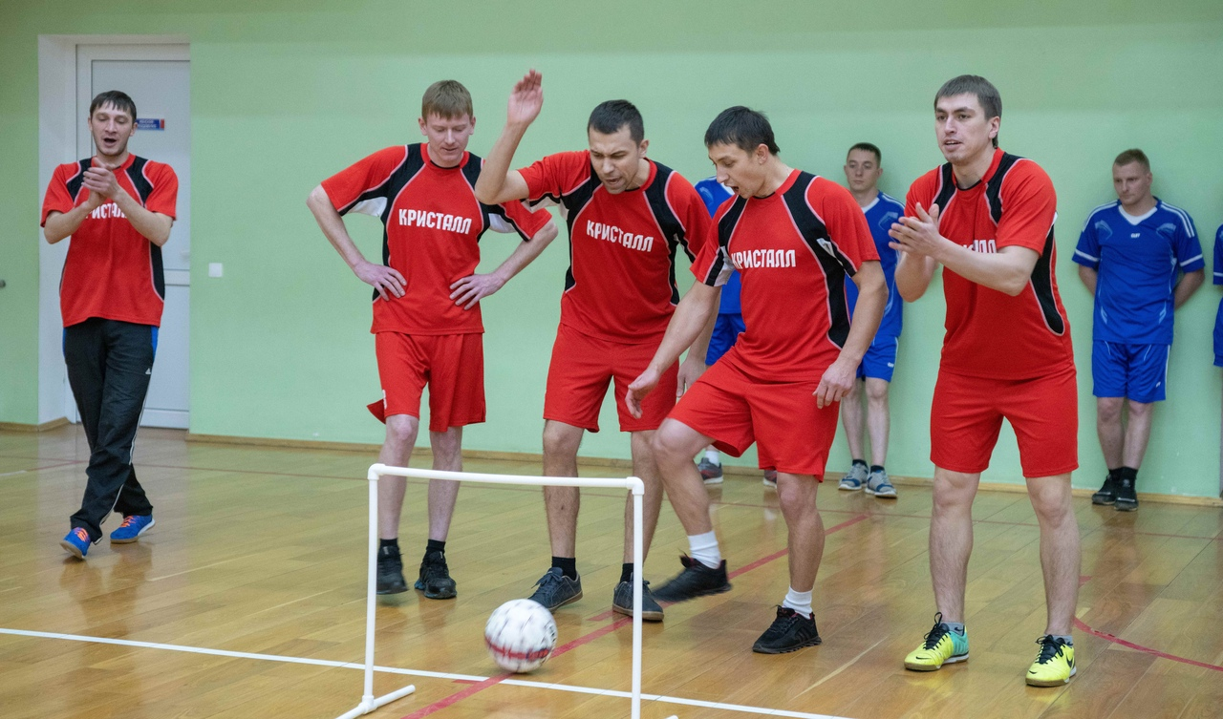
3 место – цех № 54

ИНФОРМАЦИОННЫЙ ЛИСТОК № 9

ПЕРВИЧНОЙ ПРОФСОЮЗНОЙ ОРГАНИЗАЦИИ ЧМЗ

Броски в кольцо с пяти точек:
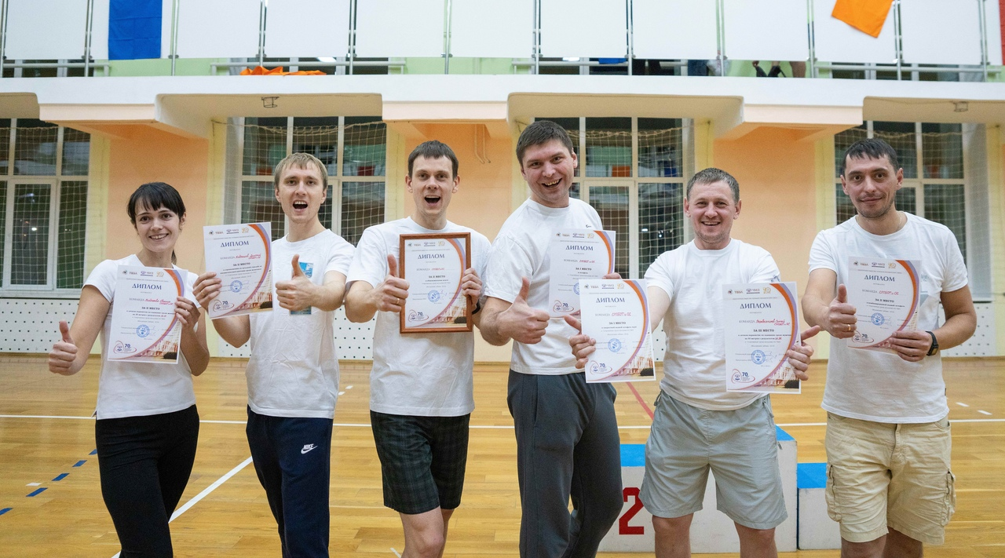
1 место – команда АТЦ
2 место – ООО «Энергоремонт»
3 место – цех № 80
Конкурс капитанов по стрельбе:
1 место – цех № 85
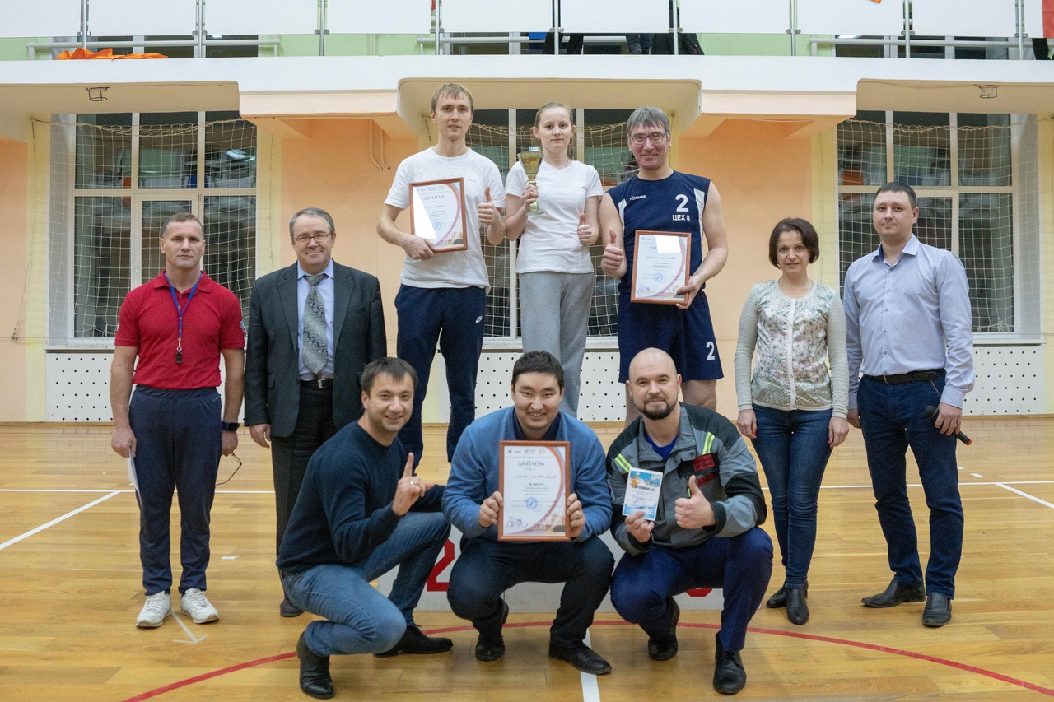
2 место – команда СРПБОТиОС
3 место – цех № 44.

По итогам семи видов состязаний места распределились следующим образом:
1 место - команда цеха № 1
2 место - команда СРПБОТ и ОС
3 место - команда цеха № 80
Поздравляем победителей спартакиады "Молодецкие забавы-2018"!
Читайте новости о профсоюзной жизни и смотрите фото в группе «Профсоюзка» в социальной сети в ВКонтакте:

